STRATEGI TEATER PETROMAS 11PM DALAM MENGEMBANGKAN MINAT MAHASISWA TERHADAP SENI PERTUNJUKAN DI STAINU TEMANGGUNG

Hamidulloh Ibda
STAINU Temanggung
Jl. Suwandi Suwardi Km.01 Temanggung Indonesia
E-mail: h.ibdaganteng@stainutmg.ac.id

Dheta Ari Sabilla
STAINU Temanggung
Jl. Suwandi Suwardi Km.01 Temanggung Indonesia
E-mail: dhetasabilla1@gmail.com

ABSTRAK
Seni pertunjukan adalah suatu bentuk seni yang lengkap. Artinya, seni pertujuka tidak hanya menampilkan satu jenis seni saja namun melibatkan berbagai macam karya seni. Seperti pada pertunjukan seni teater dan seni drama. Pada seni tersebut, menggabungkan antara seni musik, seni peran, seni rias, seni tari, seni artistik dan lain sebagainya yang dimainkan oleh para pemain atau pemeran di suatu tempat dan ditampilkan di depan khalayak luas atau umum. Seni pertunjukan tidak dapat bediri sendiri, oleh karena itu seni pertunjukan dapat disebut dengan bentuk seni yang kompleks. Penelitian ini dilatar belakangi oleh temuan yang mengindikasikan rendahnya minat mahasiswa terhadap seni pertunjukan. Hal ini disebabkan oleh mahasiswanya sendiri yang kurang tertarik akan seni pertunjukan. Mereka beranggapan bahwa menampilkan suatu karya seni di hadapan banyak orang bukanlah hal yang mudah membutuhkan soft skill dan rasa percaya diri yang tinggi. Selain itu, mereka berfikir bahwa jika menampilkan sebuah karya di depan khalayak luas terutama di kampus dan kurang mendaptkan apresiasi, itu sia-sia. Namun, UKM Teater Petromas 11 PM ini terus mengembangkan sayap untuk meningkatkan minat mahasiswa terhadap seni pertunjukan. penelitian ini bertujuan untuk mengetahui strategi Teater Petromas 11 PM dalam menumbuhkan minat mahasiswa terhadap seni pertunjukan, serta peluang dan hambatan Teater Petromas 11 PM dalam menjalankan strateginya. Jenis penelitian ini adalah kualitatif, penelitian ini juga menggunakan metode penelitian analisis deskriptif, serta teknik pengumpulan data yang digunakan adalah observasi, wawancara, serta dokumentasi. Hasil dari penelitian yang telah dilakukan yaitu, untuk meningkatkan minat mahasiswa terhadap seni pertunjukan adalah dengan melaksanakan berbagai kegiatan yang menunjang mahasiswa untuk dapat mengamati dan melihat kreatifitas serta kegiatan yang dilaksanakan ketika bermain seni pertunjukan, dengan bekerja sama membangun relasi dengan berbagai kedinasan serta pelaku seni dan budaya di daerah Temanggung, serta selalu meningkatkan kualitas dari berbagai aspek.

Kata Kunci: Strategi; Teater; Seni; Pertunjukan.
ABSTRACT
Performing arts are a complete art form. That is, the art of performance does not only display one type of art but also involves a variety of works of art. As in theatrical and performing arts. In this art, combining music, acting, makeup, dance, artistic art, etc. that is played by players or actors in a place and displayed in front of a broad or public audience. Performing arts can not stand alone, therefore performance art can be called a complex art form. This research is motivated by findings that indicate the low interest of students in the performing arts. This is caused by students themselves who are less interested in the performing arts. They assume that displaying a work of art in front of many people is not an easy thing that requires soft skills and high confidence. In addition, they think that if displaying a work in front of a wide audience, especially on campus and not getting appreciation, it is in vain. However, UKM Teater Petromas 11 PM continues to develop wings to increase student interest in the performing arts. This study aims to determine the strategy of the Teater Petromas 11 PM in fostering student interest in the performing arts, as well as the opportunities and obstacles of the Teater Petromas 11 PM in carrying out its strategy. This type of research is qualitative, this research also uses descriptive analysis research methods, and data collection techniques used are observation, interviews, and documentation. The results of the research that has been carried out, namely, to increase student interest in the performing arts is to carry out various activities that support students to be able to observe and see the creativity and activities carried out when playing performing arts, by working together to build relationships with various agencies and performers and culture in the Temanggung area, and always improve the quality of various aspects.

Keywords: Strategy; Theater; Art; Show

- PENDAHULUAN
Unit Kegiatan Mahasiswa (UKM) adalah tempat aktivitas kemahasiswaan di luar perkuliahan untuk mengembangkan minat, bakat, serta keahlian tententu untuk anggotanya. UKM merupakan organisasi kemahasiswaan yang diperuntukan bagi semua mahasiswa baik mahasiswa yang berada di program studi, jurusan, maupun perguruan tinggi. UKM memiliki peran penting dalam mengembangkan Sumber Daya Mansuia (SDM), yang bertujuan untuk memperluas wawasan, ilmu dan pengetahuan serta membentuk karakter mahasiswa. Salah satu UKM di STAINU Temanggung adalah UKM Teater Petromas 11 PM.
Sebagai salah satu UKM (Unit Kegiatan Mahasiswa) di STAINU Temanggung, Teater Petromas 11 PM merupakan UKM yang bergerak di ranah kesenian dan sastra. Baik seni tari, seni musik, seni rias, seni suara, teatrikal, puisi, drama, teater dan lain sebagainya. Adanya Teater Petromas 11 PM di kampus STAINU Temanggung menjadi wadah mahasiswa untuk berekspresi dengan berbagai kegiatan seni dan sastra. Melihat kampus STAINU Temanggung yang notabenenya bercorak islami dan religius, adanya Teater Petromas 11 PM menambah keberagaman corak yang ada di kampus STAINU Temanggung. Corak tersebut meliputi penalaran, minat dan kegemaran. Kedudukan Teater Petromas 11 PM di STAINU Temanggung adalah UKM yang aktif mengembangkan sistem pengelolaan oragnisasi secara mandiri.
Selain mewadahi mahasiswa dalam bidang seni dan sastra, UKM Teater Petromas 11 PM juga menjadi wadah bagi mahasiswa untuk menggali potensi yang ada dalam dirinnya. Selain bakat dan kemampuan fisik, di Teater Petromas 11 PM juga melatih mahasiswa untuk olah raga, olah rasa, olah vokal dan lain sebaginya. Contohnya melatih rasa percaya diri di depan umum atau khalayak luas, hal semacam ini perlu dimiliki oleh setiap mahasiswa salah satunya untuk berkomunikasi karena secara umum mahasiswa dituntut untuk bisa aktif, mandiri, kreatif dan inovatif.
Teater berasal dari bahasa Yunani, yaitu Teatron, dalam bahasa Inggris seeing place) yang berarti tempat atau gedung pertunjukan. Kata “Teater” terus berkembang di masyarakat luas dan diartikan sebagai hal yang dipertunjukan di depan orang banyak. Di UKM Teater Petromas 11 PM, terdapat berbagai hal yang dapat ditampilkan di khalayak ramai seperti, teatrikal, musikalisasi puisi, pantomim, drama, teater, lagu, berbagai tari-tarian tradisional, dan lain sebagainya.
Seni teater melatih mahasiswa untuk mengontrol emosi, mengenali karakter, komunikasi yang benar dan lain sebagainya. Bermain peran juga dapat membantu dalam menghayati karakter dan mendapatkan pengalaman pendalaman emosi serta estetika yang mendorong perkembangan kecerdasan emosional, (Ampera, 2010). Ungkapan tersebut juga diperkuat oleh pendapat Jones mengungkapkan bahwa seni terater dapat membantu seseorang dalam mengengembangkan: (1) fisik serta kinestetik, (2) bakat bermain teater, (3) peningkatan kemampuan berfikir (4) serta kemampuan bersosialisasi.(Haynes, 2008).
Teater Petromas 11 PM bergerak diberbagai seni, contohnya seni teater pementasan puisi, seni tari, teatrikal, monolog, daln lain sebagainya. Untuk mengembangkan minat mahasiswa pada seni pertunjukan di kampus yang notabenenya berkultur islami, tentu bukan menjadi halangan untuk terus bergerak hal ini yang membedakan UKM Teater Petromas 11 PM dengan UKM kesenian di kampus agama yang lain yakni, secara legal mampu menjadi UKM yang resmi di kampus STAINU Temanggung, dibuktikan dengan adanya SK (Surat Keputusan) dari rektor STAINU Temanggung. Teater Pertomas 11 PM merupakan UKM yang telah terbentuk sejak tahun 2008, memiliki berbagai peluang dan hambatan dari berbagai sisi. Baik dari sisi mahasiswanya sendiri, lingkungan kampus, hinga dukungan baik secara materiil dan non materiil dari berbagai pihak. Adapun startegi Teater Petromas 11 PM dalam mengembangkan minat mahasiswa pada seni pertunjukan di kampus STAINU Temanggung selengkapnya akan dibahas dalam jurnal ini. Penulis tertarik melakukan penelitian ini karena, semangat yang tinggi dari anggota Teater Petromas 11 PM untuk terus mengembangkan seni pertunjukan di kampus yang notabene berkultur islami.

- METODE PENELITIAN
Penelitian ini bertujuan untuk mengetahui strategi Teater Pertomas 11 PM dalam mengembangkan minat mahasiswa terhadap seni pertunjukan di STAINU Temanggung. Oleh karena itu jenis penelitian yang tepat digunakani adalah kualitatif. Menurut Moleong (2005), penelitian kualitatif adalah penelitian yang bertujuan untuk memahami berbagai hal tentang apa yang dialami oleh subjek penelitian. Contohnya perilaku, persepsi, motivasi, tindakan dan lain sebagainya. Penelitian ini juga menggunakan metode penelitian analisis deskriptif. Dalam hal ini, penelitian memaparkan tentang strategi yang digunakan Teater Petromas 11 PM dalam mengembangkan minat mahasiswa terhadap seni pertunjukan di STAINU Temanggung, deskripsi tentang kondisi, strategi, peluang dan hambatan, serta berbagai kegiatan yang dilaksanakan oleh Teater Petromas 11 PM. Subjek penelitian ini adalah anggota, lurah serta pembina Teater Petromas 11 PM. Teknik pengumpulan data yang digunakan untuk menjawab rumusan masalah adalah dengan observasi, wawancara, serta dokumentasi.

- HASIL PENELITIAN DAN PEMBAHASAN
Kondisi Teater Petromas 11 PM di Temanggung khusunya di STAINU adalah masif artinya, masih terus bergerak dan aktif dalam berbagai kegiatan pertunjukan. Tidak jarang berbagai kegiatan seni pertunjukan yang ditampilkan Teater Petromas 11 PM baik di dalam maupun di luar kampus. Walaupun di beberapa pertunjukan tidak menampilkan produk seni sendiri, hal tersebut merupakan usaha yang terus dilakukan Teater Petromas 11 PM untuk terus membumikan pertujukan seni di STAINU Temanggung.
STAINU Temanggung memiliki mahasiswa dengan berbagai karakteristik dan tipe, mulai dari mahasiswa pasif hingga mahasiswa aktif. Tipe mahasiswa tersebut menjadi salah satu pengaruh terhadap keberlangsungan suatu organisasi mahasiswa di STAINU Temanggung tidak terkecuali UKM Petromas 11 PM. Secara umum, minat mahasiswa STAINU Temanggung di bidang seni pertunjukan terbilang kurang, disebabkan oleh beberapa faktor antara lain, kurangnya pengetahuan akan seni pertunjukan, rasa kurang percaya diri, pengapresiasian dari mahasiswa lain tergolong sedikit. Menurut mereka, bermain seni pertunjukkan harus memiliki kemampuan public speaking di samping untuk mementaskan seni di hadapan umum, public speaking memberi poin lebih untuk menambah percaya diri di hadapan khalayak ramai (Wawancara dengan Arina Indah Baroroh, pada 20 Desember 2019, mahasiswi bukan anggota Teater Petromas 11 PM)
Jika lebih didalami lagi tentang seni pertunjukan seperti teater, teatrikal, musikalisasi pusi dan lain-lain, memiliki sebuah nilai tersendiri dalam mengembangkan potensi diri mahasiswa. Salah satunya menumbuhkan karakter dalam diri mahasiswa, dengan bermain seni mahasiswa akan lebih mengetahui berbagai karater yang ada di dalam seni itu sendiri yang kemudian dapat diaplikasikan dalam diri mereka. Selain karakter, ada pula nilai estetika yang dapat ditekuni oleh mahasiswa tentang bagaimana menilai dan menyikapi suatu kejadian di dalam maupun di luar diri mahasiswa. Hal tersebut kadang kurang diperhatikan oleh masyarakat umum khususnya mahasiswa hingga menyebabkan sedikitnya apresiasi yang ditunjukkan oleh mereka terhadap seni pertunjukkan. Tidak jarang dari mereka juga yang merasa malas ketika harus menampilkan seni pertunjukan jika tidak ada pengapresiasian dari mahasiswa atau masyarakat umum. Hal ini membuktikan bahwa rendahnya minat mahasiswa terhadap seni dipengaruhi oleh mahasiswanya sendiri. Mahasiswa STAINU Temanggung sebenarnya memiliki minat, bakat, dan keahlian jika hal tersebut digali. Hal tersebut dibuktikan, banyak mahasiswa yang mengikuti seni pertunjukan atau kebudayaan di daerahnya masing-masing. Seperti menjadi anggota Seni Topeng Ireng, Seni Jaranan, Seni Angklung, dan lain sebagainya. Namun yang menjadi kendala adalah sedikitnya minat mahasiswa untuk berproses di UKM kampus termasuk di Teater Petromas 11 PM. (Wawancara dengan M. Ali Yusuf, pada 19 Desember 2019 mahasiswa anggota Teater Petromas 11 PM).
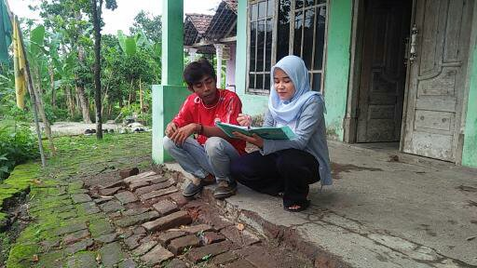
Gambar 1.
Wawancara dengan M. Ali Yusuf
(Dokumentasi, Dheta, 2019)
Teater Petromas 11 PM menjadi wadah bagi mahasiswa STAINU Temanggung untuk menyegarkan pikiran seusai merasa jenuh dengan perkuliahan. Karena pembawaanya santai, tidak kaku, dan banyak belajar megenal lingkungan sekitar. Teater Petromas 11 PM tidak hanya belajar tentang soft skill, namun juga nilai-nilai An-Nahdliyah yang menjadi ciri khas di STAINU Temanggung yaitu belajar tentang ketauhidan, etika, tawasul, persaudaraan, dan lain-lain. Tentunya hal ini menjadi ciri khas Teater Petromas 11 PM dengan teater atau grup seni yang ada di kampus yang lain. Adanya Teater Petromas 11 PM di STAINU Temanggung mengubah cara pandang masyarakat umum bahwa, STAINU juga dapat bersifat lentur walaupun tidak ada jurusan atau program studi eksak. (Wawancara dengan Ibrahim Fahmi, Pembina Teater Petromas 11 PM).
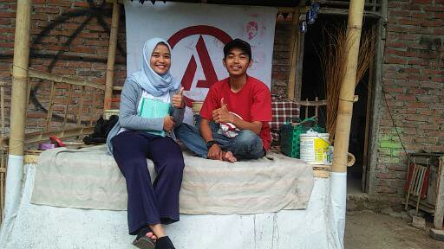
Gambar 2.
(Dokumentasi Dheta, 2019)
Kondisi demikian menjadi sebuah tantangan bagi Teater Petromas 11 PM dalam melebarkan sayapnya di bidang seni pertunjukan di kalangan mahasiswa STAINU Temanggung. Berbagai strategi dan cara yang dilakukan teater petromas 11 PM untuk mengembangkan minat mahasiswa STAINU Temanggung dalam seni pertunjukan. Contohnya melaksanakan latihan rutin setiap minggu di halaman kampus untuk menarik mahasiswa lain dengan seni pertunjukan. Latihan yang dilaksanakan tidak menentu artinya, tidak selalu membedah naskah, ataupun memainkan peran namun juga berliterasi seprti menulis puisi, membaca puisi, menari, monolog, dan lain sebagainya. Latihan ini dimaksudkan untuk menjaga solidaritas dan komitmen para anggota Teater Petromas 11 PM dalam berproses bersama. Hanya di halaman kampus saja, namun Teater Petromas 11 PM juga sering mengadakan latihan bahkan pementasan di tempat umum seperti di Alun-Alun Temanggung hingga taman-taman di daerah Temanggung.
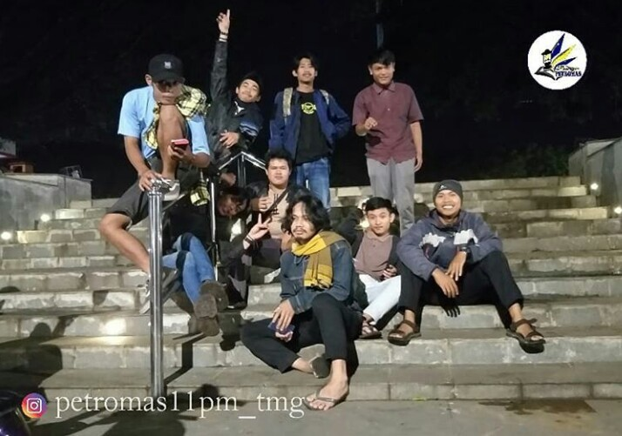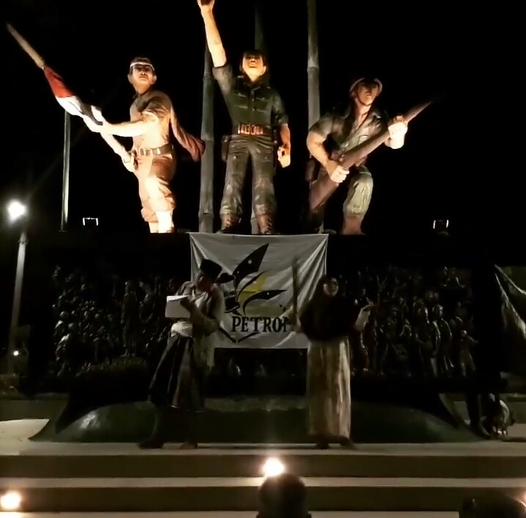
Gambar 3. Gambar 4.
(Dokumentasi, Teater Petromas 11 PM, 2019) (Dokumentasi,Teater Petromas 11 PM, 2019)
Berbagai strategi dilakukan Teater Petromas 11 PM untuk mengembangkan seni di kampus STAINU Temanggung, salah satunya adalah tampil di berbagai acara yang diadakan oleh kampus seperti saat OSPEK (Orientasi Pengenalan Kampus), mementaskan drama “Sidang Susila” hal tersebut dilaksanakan selain menampilkan seni drama, juga untuk mengenalkan kepada mahasiswa baru adanya Teater Petromas 11 PM dan juga perekrutan anggota baru.
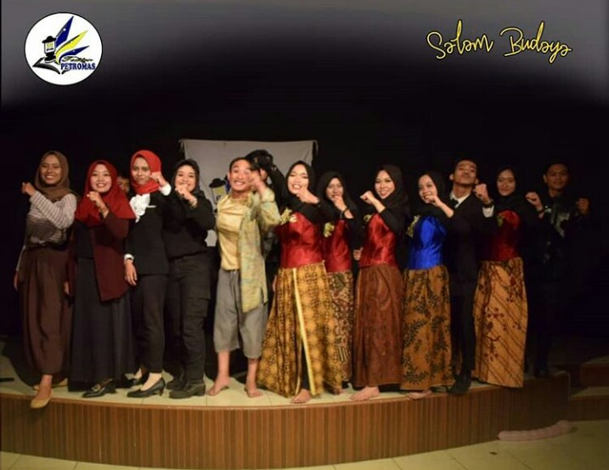
Gambar 5.
(Dokumentasi Teater Petromas 11 PM, 2019)
Selain mementaskan seni drama, Tetaer Petromas 11 PM juga sering mengisi di acara-acara kampus salah satunya seminar nasional yang diadakan salah satu lembaga kampus. Seperti yang belum lama ini, menampilkan teatrikal puisi.
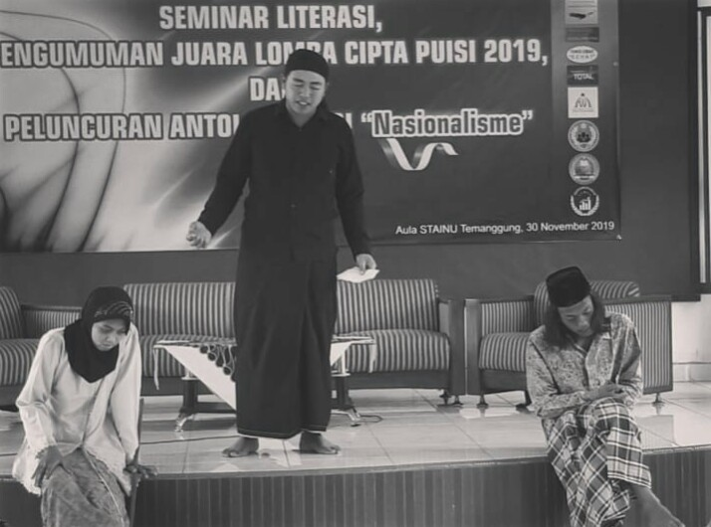
Gambar 5.
(Dokumentasi, Teater Petromas 11 PM, 2019)
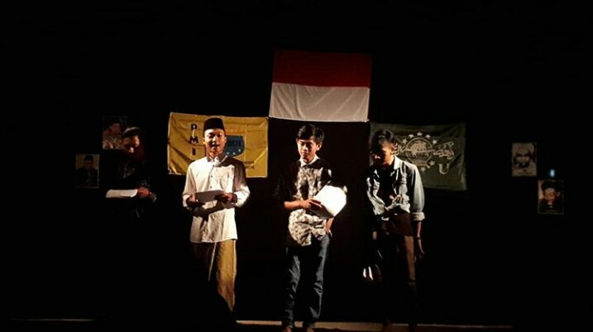
Gambar 7.
(Dokumentasi, Teater Petromas 11 PM, 2019)
Sebagai bentuk kepedulian terhadap seni pertunjukan, Teater Petromas 11 PM terus mengembangkan soft skill dan kemampuan seni para anggota dan juga mahasiswa, berbagai kegiatan dilaksanakan untuk menunjang kemampuan tersebut. Seperti mengadakan workshop seni pertunjukan yang diadakan pada 10 November 2019 kemarin di STAINU Temanggung.
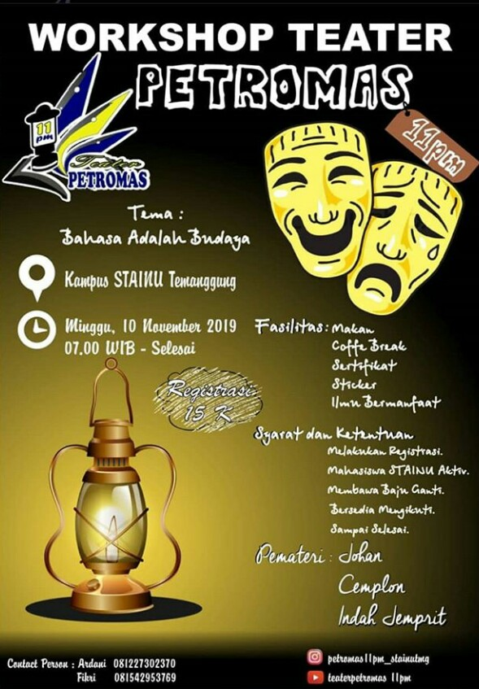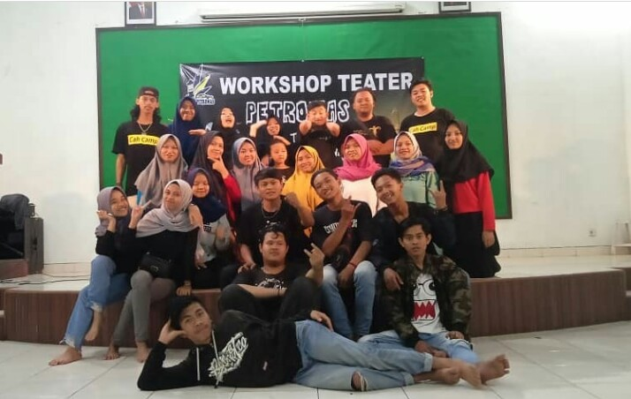
Gambar 8. Gambar 9.
(Dokumentasi Teater Petromas 11 PM, 2019) (Dokumentasi Tetater Petromas 11 PM, 2019)
Selain mengadakan acara dan mengisi acara di dalam kampus, Teater Petromas 11 PM juga pernah mengikuti lomba teater tingkat nasional di Solo.Teater Petromas 11 PM menampilkan monolog yang berjudul Cermin, kegiatan tersebut diikuti sebagai ajang untuk menampilkan kreatifitas anggota Teater Petromas 11 PM dan juga menjaga eksistensi Teater Petromas 11 PM di luar kampus.
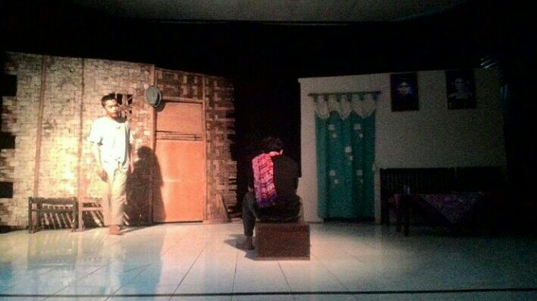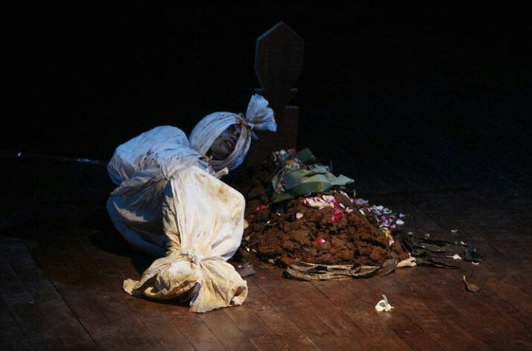
Gambar 10. Gambar 11.
(Dokumentasi Teater Petromas 11 PM, 2017) (Dokumen Teater Petromas 11 PM, 2017)
Selain di kampus, Teater Petromas 11 PM melebarkan sayapnya hingga ke kedinasan dan para pelaku seni dan budaya di daerah Temanggung. Sering mengikuti berbagai acara dari dinas,menjadi panitia pelaksana, tamu undangan, peserta dan lain-lain. Kerjasama dengan lembaga atau pelaku seni dan budaya di Temanggung perlu dijaga sebagai relasi yang baik dan membangun untuk Teater Petromas 11 PM ke depan.
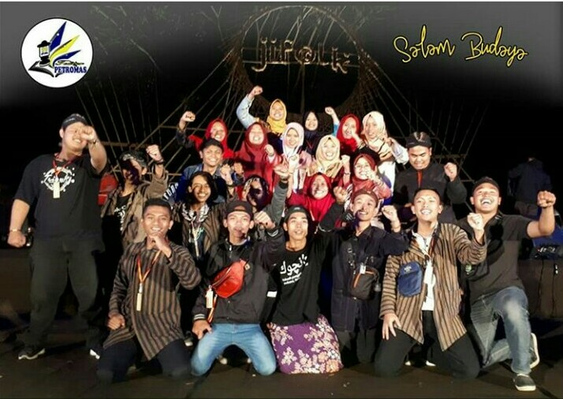
Gambar 12.
(Dokumen Teater Petromas 11 PM, 2019)
Untuk terus berkarya, berbagai agenda dipersiapkan di antaranya, proses produksi naskah budaya Temanggung, Tour Tiga Gunung, serta Tour di SMA se Kabupaten Temanggung. Dengan agenda tersebut, diharapkan Teater Petromas 11 PM dapat terus berkarya, berproses, dan eksis baik di dalam maupaun di luar kampus STAINU Temanggung. (Wawancara dengan M. Hasyim Ardani, Lurah Teater Petromas 11 PM).
Untuk mempersiapkannya pasti harus melewati berbagai proses dan usaha tak terkecuali peluang dan hambatan yang pasti dihadapi di setiap prosesnya. Peluangnya yaitu Teater Petromas 11 PM terus berproses dan rutin latihan, adanya anggota yang juga menjadi pelaku seni di daerahnya, hal ini lah yang juga menjadi semangat para anggota untuk terus berproses tentang seni, dan status Teater Petromas 11 PM yang sudah di legalkan oleh kampus dibuktikan dengan adanya SK (Surat Keputusan) dari Rektor STAINU Temanggung. Selain peluang, ada pula hambatan antara lain, anggota yang mendobel organisasi di kampus membuat kurang mendalami tentang seni, dan minat anggota terhadap seni pertunjukan yang rendah. Hal ini tentu terus diantisipasi dengan berbagai kegiatan dan strategi yang telah Teater Petromas 11 PM lakukan.
- PENTUP
Seni pertunjukan adalah suatu bentuk seni yang lengkap. Artinya, seni pertujuka tidak hanya menampilkan satu jenis seni saja namun melibatkan berbagai macam karya seni. Seperti pada pertunjukan seni teater dan seni drama. Pada seni tersebut, menggabungkan antara seni musik, seni peran, seni rias, seni tari, seni artistik dan lain sebagainya yang dimainkan oleh para pemain atau pemeran di suatu tempat dan ditampilkan di depan khalayak luas atau umum. Seni pertunjukan tidak dapat bediri sendiri, oleh karena itu seni pertunjukan dapat disebut dengan bentuk seni yang kompleks. Bermain seni pertunjukan artinya berani menampilkan dan memberikan wujud seni itu sendiri di hadapan umum. Memiliki kemampuan berseni tentu saja bukan hal yang mudah untuk mendapatkannya, namun setiap orang harus menggali kreatifitas serta minat dan bakatnya masing-masing.
Teater Petromas 11 PM merupakan UKM di STAINU Temanggung yang mengembangkan seni di kampus berkurltur islam. Tidak mudah untuk dapat membumikan seni pertunjukan di kampus islam, merupakan sebuah pencapaian yang luar biasa Teater Petromas 11 PM mampu secara legal berdiri di STAINU Temanggung. Dalam mengenalkan seni pertunjukan pada mahasiswa STAINU Temanggung, Tetarer Petromas 11 PM memiliki berbagai strategi yang dapat dilaksanakan. Dengan strategi tersebut diharapkan para anggota Teater Petromas 11 PM dan mahasiswa STAINU Temanggung umumnya dapat tertarik pada seni pertunjuka, serta berpartisipasi dengan berproses di Teater Petromas 11 PM.

- KEPUSTAKAAN
Ampera, T. (2010). Pengajaran sastra: Teknik mengajar sastra anak berbasis aktivitas. Bandung: Widya Padjajaran.
Haynes, K. (2008). What drama education can teach your child. http://www.education.com/magazine/ article/What_Drama_Education_Can _Teach/. Diakses 19 Desember 2019.

